Об утверждении схем и правил перевозки в общеобразовательные школы детей, проживающих в отдаленных населенных пунктах района имени Габита Мусрепова Северо-Казахстанской области
Постановление акимата района имени Габита Мусрепова Северо-Казахстанской области от 2 июня 2016 года № 159. Зарегистрировано Департаментом юстиции Северо-Казахстанской области 29 июня 2016 года № 3797.
Сноска. Заголовок в редакции постановления акимата района имени Габита Мусрепова Северо-Казахстанской области от 24.02.2023 № 39 (вводится в действие по истечении десяти календарных дней после дня его первого официального опубликования).
В соответствии с подпунктом 3-1) пункта 3 статьи 14 Закона Республики Казахстан от 4 июля 2003 года "Об автомобильном транспорте", акимат района имени Габита Мусрепова Северо-Казахстанской области ПОСТАНОВЛЯЕТ:
1. Утвердить схемы перевозки в общеобразовательные школы детей, проживающих в отдаленных населенных пунктах района имени Габита Мусрепова Северо-Казахстанской области согласно приложениям 1, 2, 3, 4, 5, 6, 7, 8 к настоящему постановлению.
Сноска. Пункт 1 в редакции постановления акимата района имени Габита Мусрепова Северо-Казахстанской области от 24.02.2023 № 39 (вводится в действие по истечении десяти календарных дней после дня его первого официального опубликования).
2. Утвердить правила перевозки в общеобразовательные школы детей, проживающих в отдаленных населенных пунктах района имени Габита Мусрепова Северо-Казахстанской области согласно приложению 9 к настоящему постановлению.
Сноска. Пункт 2 в редакции постановления акимата района имени Габита Мусрепова Северо-Казахстанской области от 24.02.2023 № 39 (вводится в действие по истечении десяти календарных дней после дня его первого официального опубликования).
3. Контроль за исполнением настоящего постановления возложить на заместителя акима района имени Габита Мусрепова Северо-Казахстанской области, курирующего данную сферу.
4. Настоящее постановление вводится в действие по истечении десяти календарных дней после дня его первого официального опубликования.
Исполняющий обязанности  акима района | Т. Абильпеисов
Приложение
к постановлению акимата района
имени Габита Мусрепова
Северо-Казахстанской области
от 2 июня 2016 года № 159
Схема перевозки детей в коммунальное государственное учреждение "Урожайная средняя школа" коммунального государственного учреждения "Отдел образования района имени Габита Мусрепова" коммунального государственного учреждения "Управление образования акимата Северо-Казахстанской области", проживающих в селе Степное
Сноска. Приложение в редакции постановления акимата района имени Габита Мусрепова Северо-Казахстанской области от 24.02.2023 № 39 (вводится в действие по истечении десяти календарных дней после дня его первого официального опубликования).

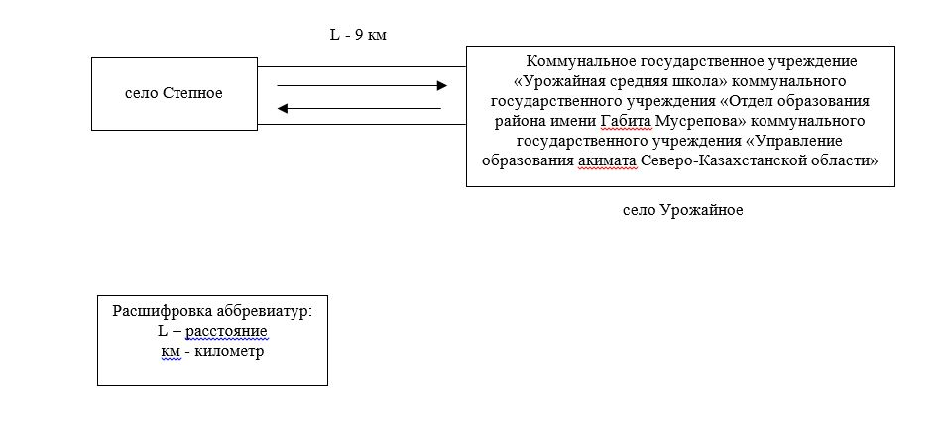

Приложение
к постановлению акимата
района имени Габита Мусрепова
Северо-Казахстанской области
от 2 июня 2016 года № 159
Схема перевозки детей в коммунальное государственное учреждение "Салкынкольская средняя школа" коммунального государственного учреждения "Отдел образования района имени Габита Мусрепова" коммунального государственного учреждения "Управление образования акимата Северо-Казахстанской области", проживающих в селах Токты и Литвиновка

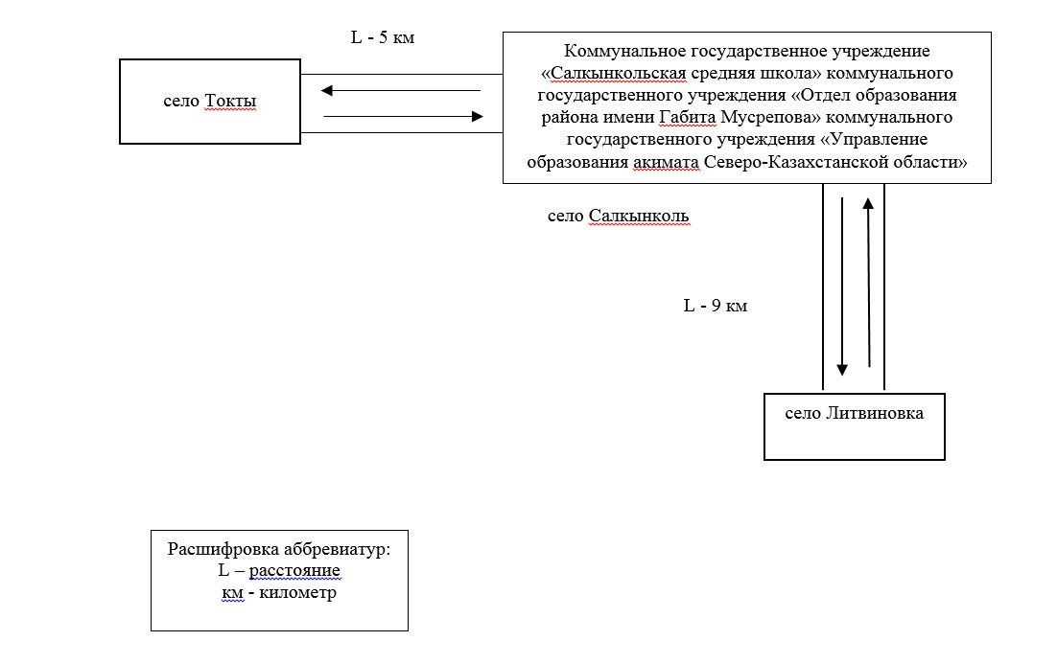

Приложение
к постановлению акимата
района имени Габита Мусрепова
Северо-Казахстанской области
от 2 июня 2016 года № 159
Схема перевозки детей в коммунальное государственное учреждение "Тахтабродская средняя школа" коммунального государственного учреждения "Отдел образования района имени Габита Мусрепова" коммунального государственного учреждения "Управление образования акимата Северо-Казахстанской области", проживающих в селах Рухловка и Литвиновка

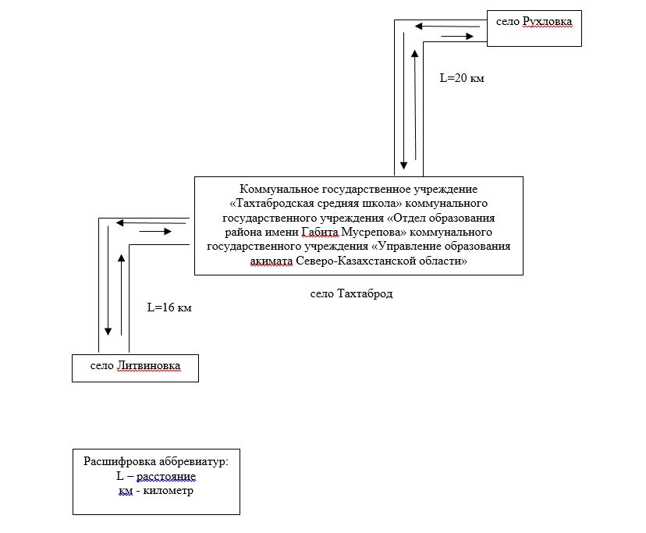

Приложение
к постановлению акимата района
имени Габита Мусрепова
Северо-Казахстанской области
от 2 июня 2016 года № 159
Схема перевозки детей в коммунальное государственное учреждение "Червонная средняя школа" коммунального государственного учреждения "Отдел образования района имени Габита Мусрепова" коммунального государственного учреждения "Управление образования акимата Северо-Казахстанской области", проживающих в селе Узынколь

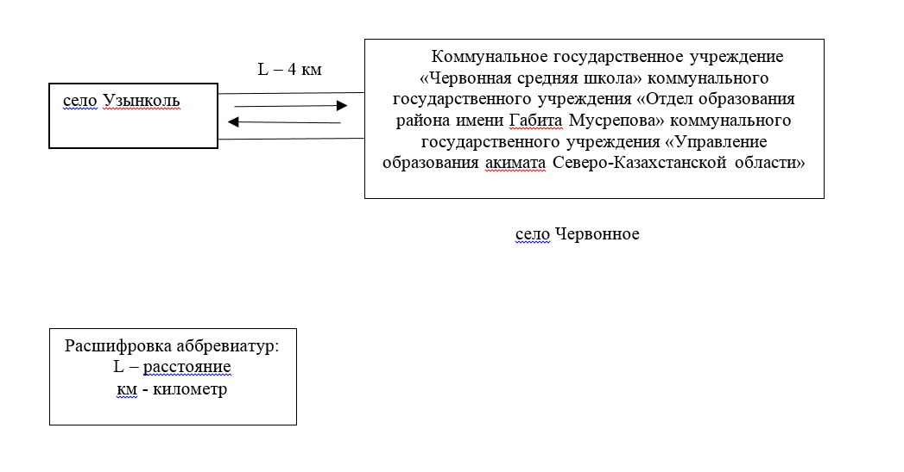

Приложение
к постановлению акимата района
имени Габита Мусрепова
Северо-Казахстанской области
от 2 июня 2016 года № 159
Схема перевозки детей в коммунальное государственное учреждение "Буденновская средняя школа" коммунального государственного учреждения "Отдел образования района имени Габита Мусрепова" коммунального государственного учреждения "Управление образования акимата Северо-Казахстанской области", проживающих в селе Куприяновка

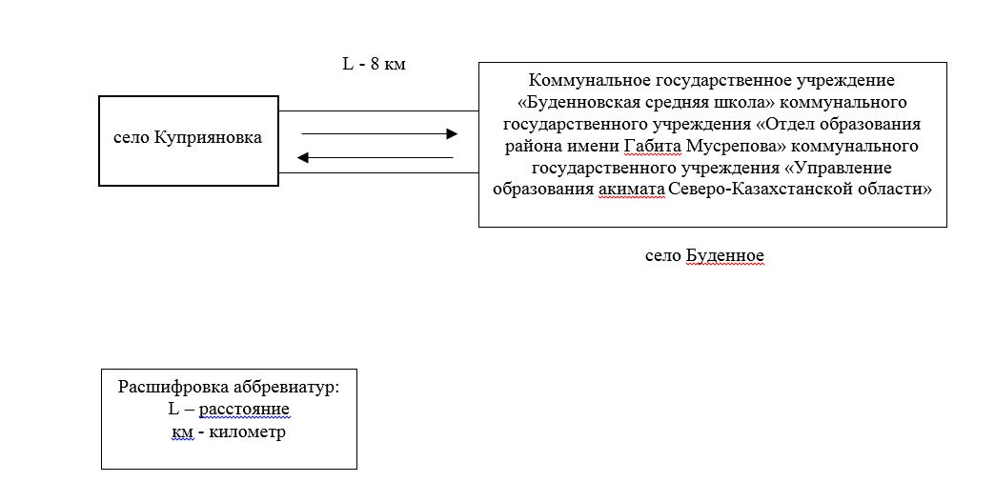

Приложение
к постановлению акимата района
имени Габита Мусрепова
Северо-Казахстанской области
от 2 июня 2016 года № 159
Схема перевозки детей в коммунальное государственное учреждение "Калиновская средняя школа" коммунального государственного учреждения "Отдел образования района имени Габита Мусрепова" коммунального государственного учреждения "Управление образования акимата Северо-Казахстанской области", проживающих в селах Золотоноша, Чернобаевка, Чернозубовка, Сарыадыр, Симоновка

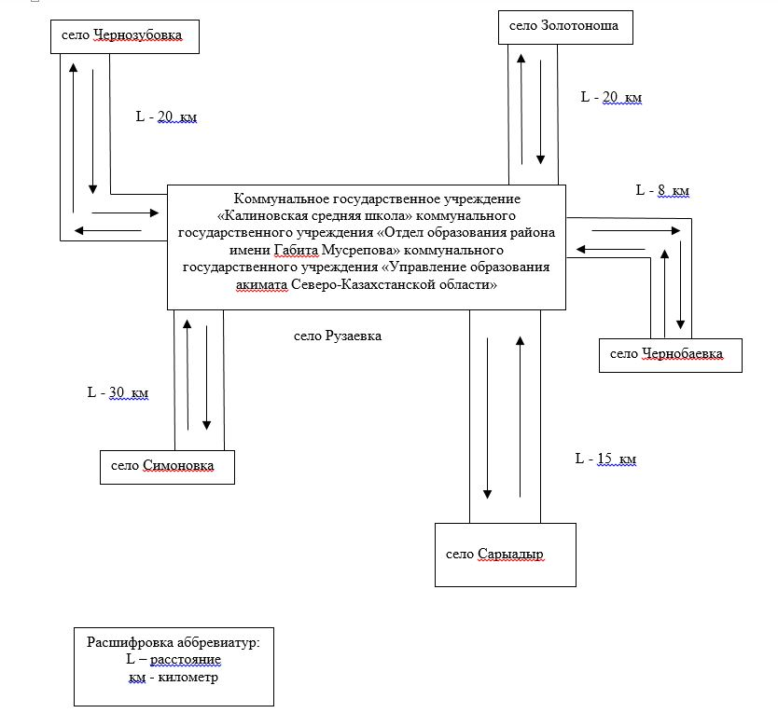

Приложение
к постановлению акимата района
имени Габита Мусрепова
Северо-Казахстанской области
от 2 июня 2016 года № 159
Схема перевозки детей в коммунальное государственное учреждение "Новоишимская казахская средняя школа" коммунального государственного учреждения "Отдел образования района имени Габита Мусрепова" коммунального государственного учреждения "Управление образования акимата Северо-Казахстанской области", проживающих в селах Мукур, Жанасу, 15 лет Казахстана, Карагаш, Буденное, Червонное, Ефимовка, Токсан би, Ставрополка

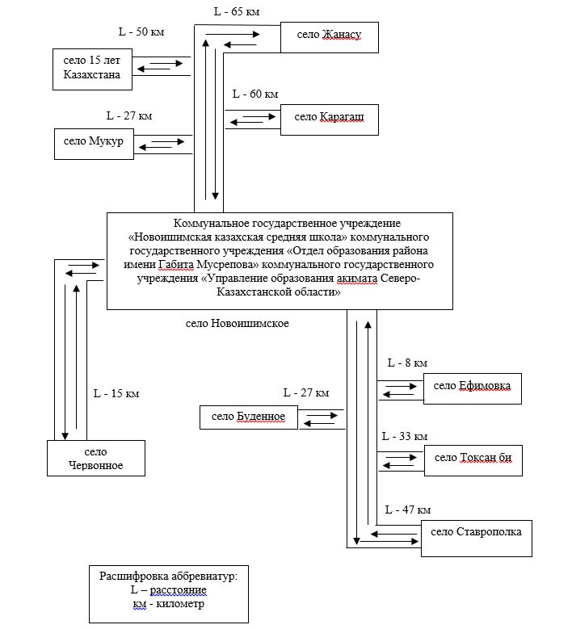

Приложение
к постановлению акимата района
имени Габита Мусрепова
Северо-Казахстанской области
от 2 июня 2016 года № 159
Схема перевозки детей в коммунальное государственное учреждение "Шоптыкольская средняя школа" коммунального государственного учреждения "Отдел образования района имени Габита Мусрепова" коммунального государственного учреждения "Управление образования акимата Северо-Казахстанской области", проживающих в селе Большой Талсай

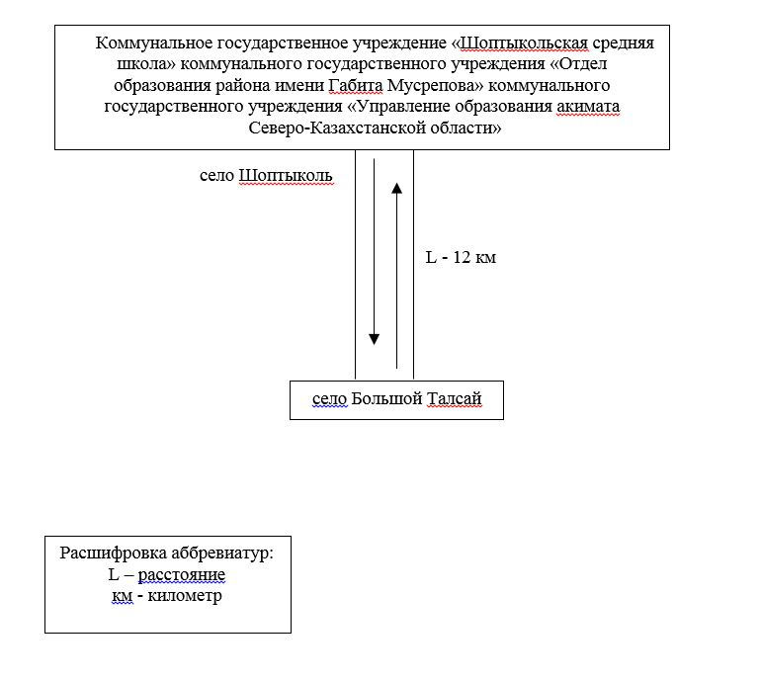

Утвержден
постановлением акимата района
имени Габита Мусрепова
Северо-Казахстанской области
от 2 июня 2016 года № 159
Правила перевозки в общеобразовательные школы детей, проживающих в отдаленных населенных пунктах района имени Габита Мусрепова Северо-Казахстанской области
Глава 1. Общие положения
Сноска. Порядок в редакции постановления акимата района имени Габита Мусрепова Северо-Казахстанской области от 24.02.2023 № 39 (вводится в действие по истечении десяти календарных дней после дня его первого официального опубликования).
1. Настоящие Правила перевозки в общеобразовательные школы детей, проживающих в отдаленных населенных пунктах района имени Габита Мусрепова Северо-Казахстанской области (далее-Правила), разработаны в соответствии с подпунктом 3 - 1) пункта 3 статьи 14 Закона Республики Казахстан "Об автомобильном транспорте", приказом исполняющего обязанности Министра по инвестициям и развитию Республики Казахстан от 26 марта 2015 года № 349 "Об утверждении Правил перевозок пассажиров и багажа автомобильным транспортом" (зарегистрирован в Реестре государственной регистрации нормативных правовых актов за № 11550).
Глава 2. Требования, предъявляемые к перевозчикам и автотранспортным средствам
2. Перевозки детей осуществляются автобусами, оборудованными в соответствии с требованиями настоящих Правил и с предоставлением каждому ребенку отдельного места для сидения.
3. Для перевозки детей допускаются водители:
1) в возрасте не менее двадцати пяти лет, имеющие водительское удостоверение соответствующей категории и стаж работы водителем не менее пяти лет;
2) имеющие непрерывный стаж работы в качестве водителя автобуса не менее трех последних лет;
3) не имевшие в течение последнего года грубых нарушений трудовой дисциплины и Правил дорожного движения, утвержденных Приказом Министра внутренних дел Республики Казахстан от 30 июня 2023 года № 534 "Об утверждении Правил дорожного движения, Основных положений по допуску транспортных средств к эксплуатации, перечня оперативных и специальных служб, транспорт которых подлежит оборудованию специальными световыми и звуковыми сигналами и окраске по специальным цветографическим схемам" (зарегистрирован в Реестре государственной регистрации нормативных правовых актов за № 33003).
Стаж работы водителя в организации, которая направляет его на перевозку детей, составляет не менее трех лет.
Водители, назначаемые на перевозки детей автобусами вместимостью более 41 места, а также на любые перевозки детей в междугородном сообщении, должны иметь стаж работы на автобусах не менее пяти лет.
Сноска. Пункт 3 с изменением, внесенным постановлением акимата района имени Габита Мусрепова Северо-Казахстанской области от 14.12.2023 № 284 (вводится в действие по истечении десяти календарных дней после дня его первого официального опубликования).
4. Техническое состояние, объемы и сроки проведения технического обслуживания, оборудование автобусов, выделяемых для перевозки детей, должны отвечать требованиям Правил технической эксплуатации автотранспортных средств, утвержденных приказом Министра по инвестициям и развитию Республики Казахстан от 30 апреля 2015 года № 547 "Об утверждении правил технической эксплуатации автотранспортных средств" (зарегистрировано в Реестре государственной регистрации нормативных правовых актов за № 12221).
Автобусы, предназначенные для перевозки детей имеют не менее двух дверей и соответствуют пункту 1 приложения 25 к Санитарным правилам "Санитарно-эпидемиологические требования к транспортным средствам для перевозки пассажиров и грузов", утвержденным приказом Министра здравоохранения Республики Казахстан от 11 января 2021 года № ҚР ДСМ-5 "Об утверждении Санитарных правил "Санитарно-эпидемиологические требования к транспортным средствам для перевозки пассажиров и грузов" (зарегистрирован в Реестре государственной регистрации нормативных правовых актов под № 22066), а также оборудуются:
1) квадратными опознавательными знаками "Перевозка детей", которые устанавливаются спереди и сзади автобуса;
2) проблесковым маячком желтого цвета;
3) двумя легкосъемными огнетушителями емкостью не менее двух литров каждый (один – в кабине водителя, другой – в пассажирском салоне автобуса);
4) двумя аптечками первой помощи (автомобильными) с лекарственными средствами и изделиями медицинского назначения согласно перечню лекарственных средств и изделий медицинского назначения автомобильных аптечек первой медицинской помощи, утвержденного приказом Министра здравоохранения Республики Казахстан от 2 июля 2014 года № 368 "Об утверждении перечня лекарственных средств и изделий медицинского назначения автомобильных аптечек первой медицинской помощи" (зарегистрирован в Реестре государственной регистрации нормативных правовых актов под № 9649);
5) двумя противооткатными упорами;
6) знаком аварийной остановки.
Сноска. Пункт 4 в редакции постановления акимата района имени Габита Мусрепова Северо-Казахстанской области от 14.12.2023 № 284 (вводится в действие по истечении десяти календарных дней после дня его первого официального опубликования).
Глава 3. Порядок перевозок детей
5. Перевозка детей автобусом в светлое время суток осуществляется с включенным ближним светом фар.
6. Площадки, отводимые для ожидающих автобус детей, должны быть достаточно большими, чтобы не допускать выхода детей на проезжую часть.
Площадки имеют благоустроенные подходы и располагаются отдельно от остановочных пунктов маршрутов регулярных автомобильных перевозок пассажиров и багажа.
Если перевозки детей осуществляются в темное время суток, то площадки должны иметь искусственное освещение.
В осеннее-зимний период времени площадки должны очищаться от снега, льда, грязи.
7. Заказчик перевозок детей в учебные заведения регулярно (не реже одного раза в месяц) проверяет состояние мест посадки и высадки детей.
8. Водителю автобуса при перевозке детей не позволяется:
1) следовать со скоростью более 60 километров в час;
2) изменять маршрут следования;
3) перевозить в салоне автобуса, в котором находятся дети, любой груз, багаж или инвентарь, кроме ручной клади и личных вещей детей;
4) выходить из салона автобуса при наличии детей в автобусе, в том числе при посадке и высадке детей;
5) осуществлять движение автобуса задним ходом;
6) покидать свое место или оставлять транспортное средство, если им не приняты меры, исключающие самопроизвольное движение транспортного средства или использование его в отсутствие водителя.
При выполнении перевозки детей водитель:
1) не отклоняется от установленного маршрута движения автобуса и не превышает установленные скоростные режимы;
2) во время движения не отвлекается от управления автобусом (разговаривать, принимать пищу, включать в кабине громкую музыку);
3) не провозит в автобусе запрещенные к провозу предметы, вещества и материалы;
4) не осуществляет съезд на грунтовые дороги и двигаться по ним (за исключением случаев перевозки детей на сельскохозяйственные работы и в места отдыха, а также во время проведения работ по ремонту и реконструкции дорог).
9. Посадка детей в автобус производится после полной остановки автобуса на посадочной площадке под руководством сопровождающих и под наблюдением водителя.
10. Сопровождающие обеспечивают надлежащий порядок среди детей во время посадки в автобус и высадки из него, при движении автобуса, во время остановок.
Глава 4. Заключение
11. Отношения, не урегулированные настоящими Правилами, регулируются в соответствии с действующим законодательством.

© 2012. РГП на ПХВ «Институт законодательства и правовой информации Республики Казахстан» Министерства юстиции Республики Казахстан

